智慧树网2017寒假学生学习手册
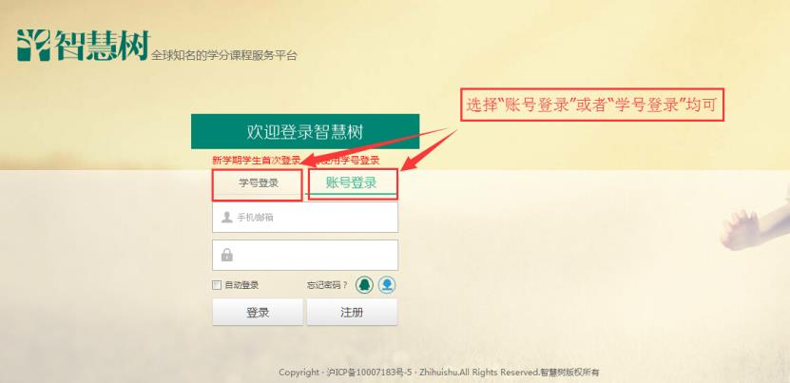
一、【如何登录报到】
- 智慧树网PC端和手机APP均可登录报到（智慧树学生端app改名为“知到”，请扫描二维码或前往应用市场进行下载）

STEP1：打开智慧树网【登录】页，用【学号】登陆
登录智慧树网：www.zhihuishu.com，点击页面右上角【登录】按钮进入登录页面，选
择【学号登录】的方式
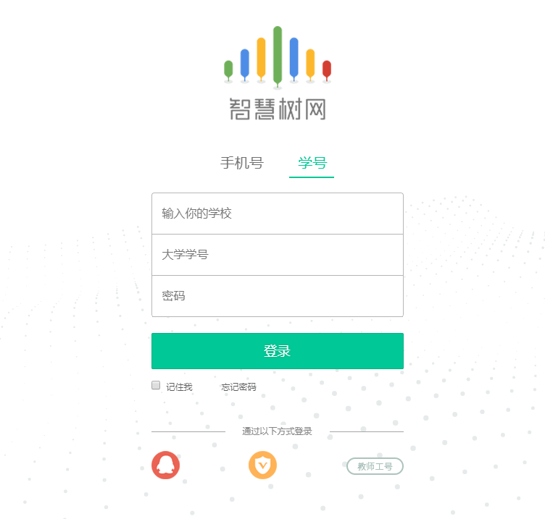
初始密码123456
点击学号登录

- 新生初次报到流程：①在智慧树门户（www.zhihuishu.com） 使用学号和初始密码123456登录；②验证 “姓氏”首字 ；③绑定手机号；④确认课程
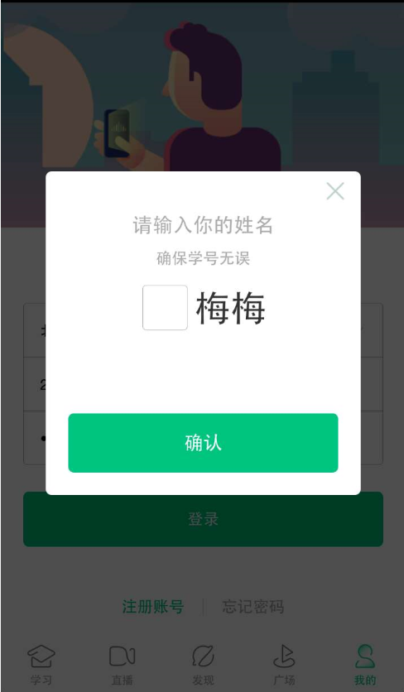
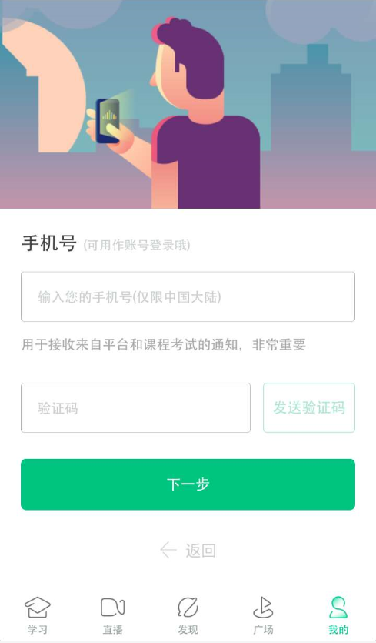

绑定手机号
验证“姓氏”首字

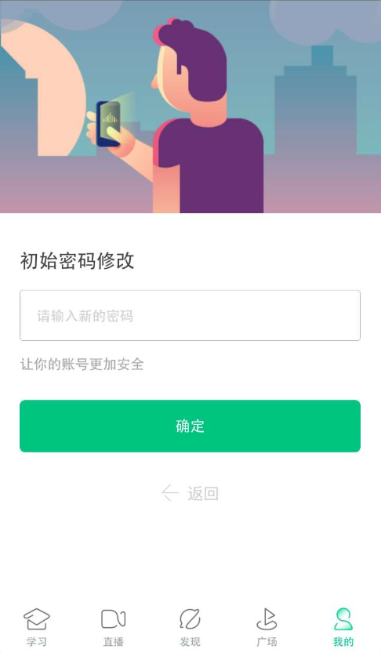
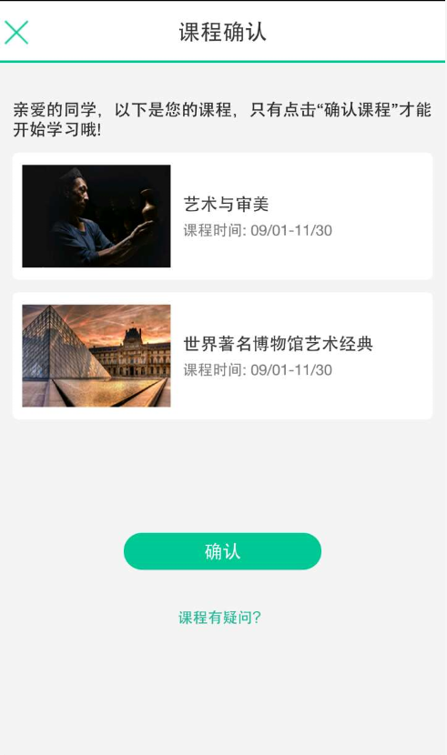

修改初始密码

确认课程

STEP2：确认课程，开始学习
登录成功后进入【在线学堂】，在【在线学堂】首页可点击“确认课程”，确认完成后如课程已经开始，点击课程卡片上的【开始学习】就可以进行线上学习了，请同学们抓紧时间学习，否则会影响成绩。初次登录成功后，以后可凭学号或手机号登录智慧树网进行学习。
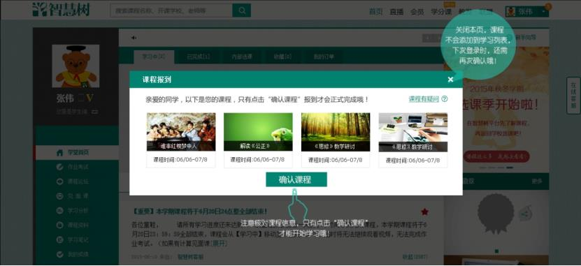
二、【学习】
注:智慧树17寒假学期课程开学时间为1月26日，截止时间为2月24日（超过截止时间，平台将不计算平时学习成绩），2月25日-2月28日为期末考试考试时间，请同学们在规定时间内完成线上考试（同学们需要注意：1.26-2.24是在线学习时间，2.25-2.28是期末考试时间，进入到期末考试期间，平台将不再计算平时学习成绩，请铭记）
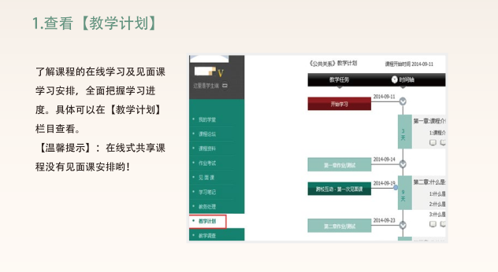
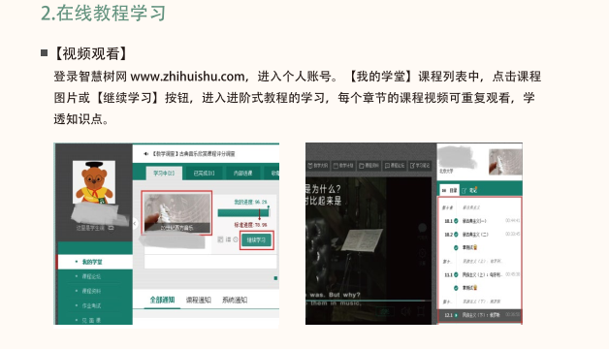
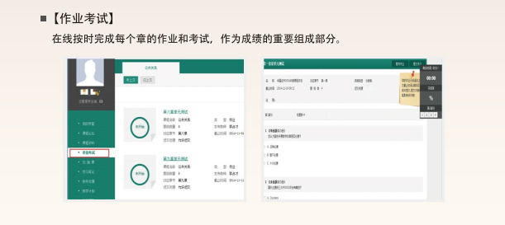
注：每一章在线视频对应一章测试，只有在线视频与测试均完成后才能观看下一章视频。章节测试的题以客观题为主，同学们一共有三次作答机会，平台取最后一次成绩为准。（同学们可以答一次、两次、三次都可以，以同学们为主，需要再次作答的同学申请重新答题即可，平台默认重新答卷）
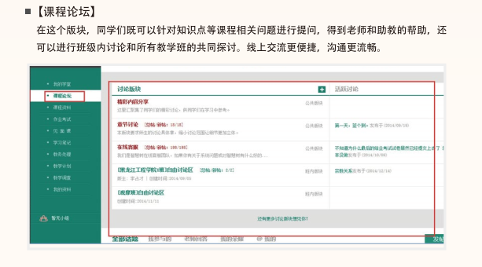

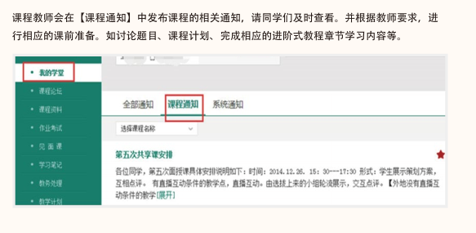

三、【课程考核】
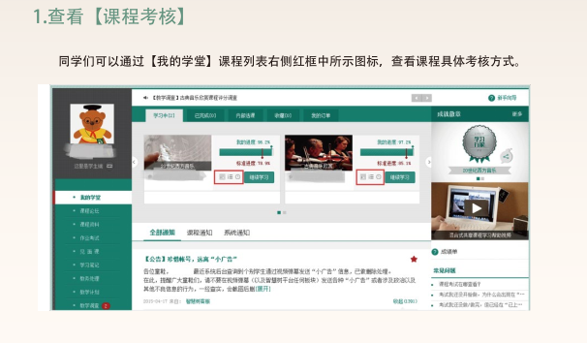

四、【成绩】
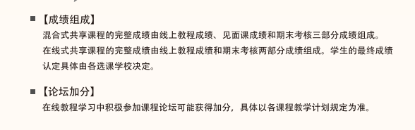
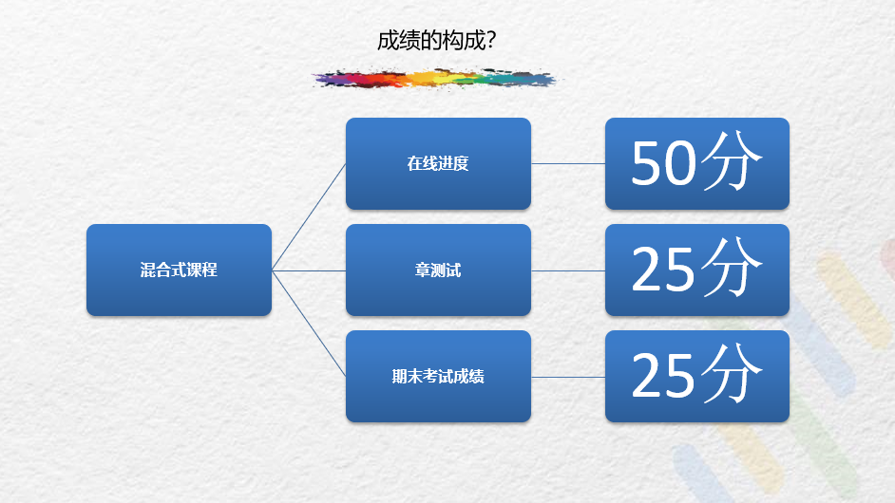
五、【课程收获】
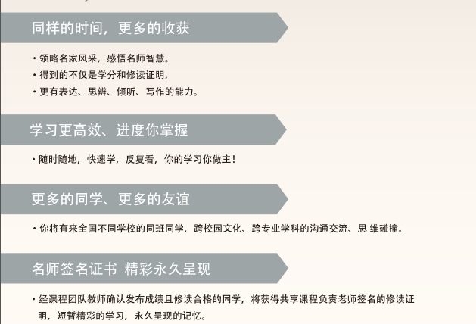
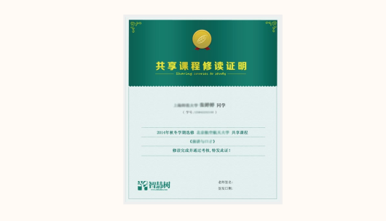

六、【温馨小贴士】
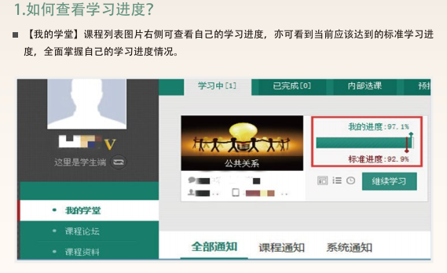
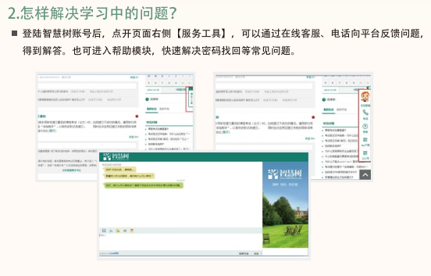
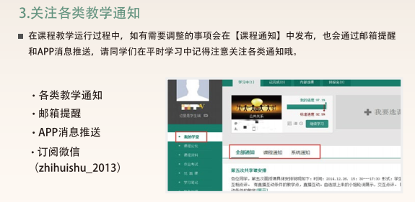
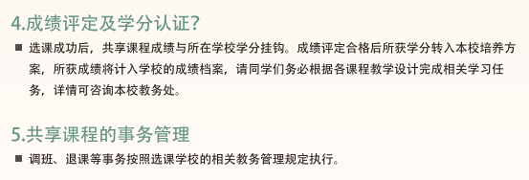
如有疑问请联系智慧树客服 400-829-3579或登录www.zhihuishu.com点击智慧树首页右侧的在线客服中人工服务咨询。

补充说明，划重点
1、期末考试一旦开始，暨在线学习结束。观看视频、章测试作业、见面课回放都不计入学生成绩。
2、切记不能因为好奇打开试卷看一眼，然后关闭不做。试卷一旦点开，就意味着已经开始考试时间倒计时 。
3、考试时间为2月25日-2月28日。
4、纯客观题的章测试可申请重做（3次），系统自动同意，成绩以最后一次为准。
5、本平台课程没有补考，并且截止到2月24日23：59：59，也就是学习时间结束，在线观看视频进度未超过70%的同学将不允许参加期末考试。
6、最终成绩以教务处公布为准，如有任何问题请联系下面的服务工程师。
专属我校的服务工程师：
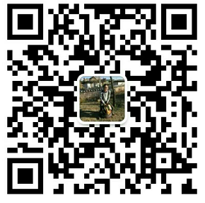
姓名：陈博
联系方式：18840877332（微信同号）不分昼夜
各位同学在使用智慧树课程的同时，如遇到任何问题。联系这位陈老师即可。

愿各位同学寒假利用好时间充实自己，也提前祝各位同学新年快乐。

